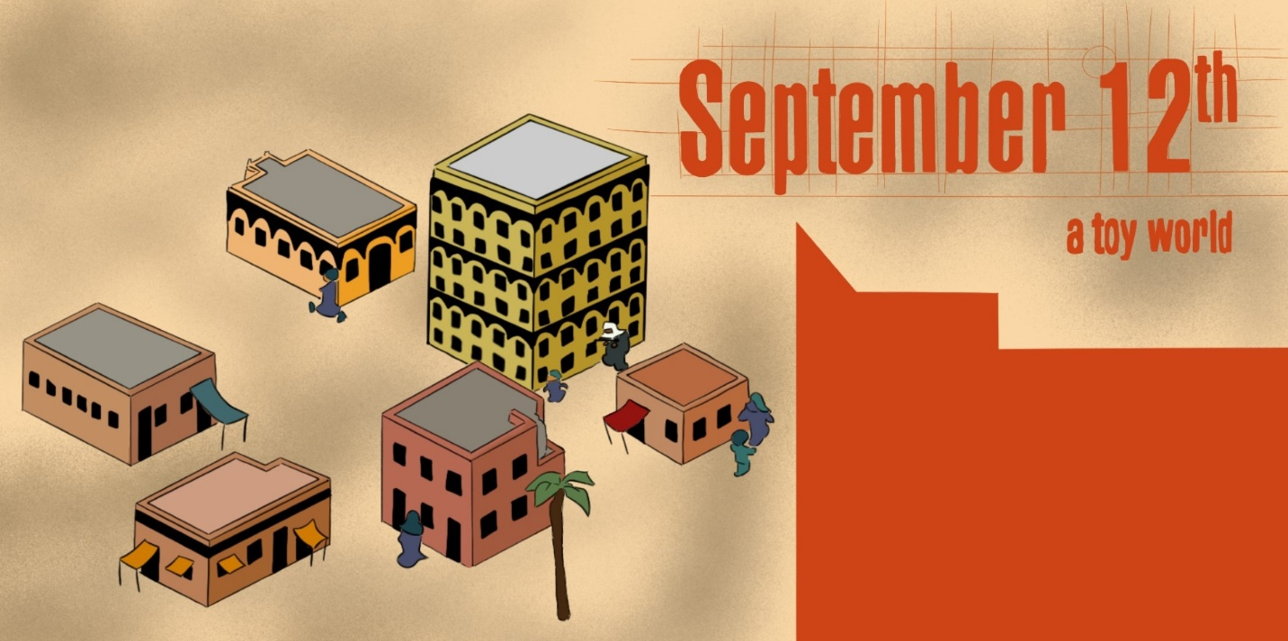
© Eigenes Design by Nanna

Pädagogische Sequenz

Von HelixConnect Europa, Rumänien
Jänner 2025

12. September

Kurze Beschreibung des Spiels: 12. September ist ein politisches Simulationsspiel, das den Kreislauf der Gewalt kritisiert, der den Strategien zur Terrorismusbekämpfung innewohnt. Das Spiel vermittelt eine einfache, aber tiefgründige Botschaft: Je mehr der Spieler versucht, "Terroristen" zu eliminieren, desto mehr Zivilisten geraten ins Kreuzfeuer, was letztlich zur Radikalisierung weiterer Personen führt. Das Spiel dient als interaktiver Kommentar zu militärischen Interventionen, unbeabsichtigten Folgen und ethischen Dilemmas in globalen Konflikten.

Alter: ab 15 Jahren
Dauer: 1 Unterrichtseinheit
Fächer: Politische Bildung und Geschichte, Geschichte
Themen: Terrorismusbekämpfung, unbeabsichtigte Folgen von Krieg und Terrorismus, Ethik bei militärischen Interventionen, Radikalisierung
SDGs: 16, 10
Konfliktdimensionen im Spiel:
☒ soziale Auswirkungen
☒ ökologische Auswirkungen
☒ wirtschaftliche Auswirkungen
☐ technologische Auswirkungen
Lernziele: Schüler:innen sollen…
…die Folgen militärischer Interventionen für die Zivilbevölkerung analysieren
…die ethischen Dilemmata erkunden, die mit Strategien zur Terrorismusbekämpfung verbunden sind.
…anhand von Diskussionen und Medienanalysen kritisch beurteilen, wie Terrorismus und Terrorismusbekämpfung in verschiedenen Medien dargestellt werden.
… die Fähigkeit zur Perspektivenübernahme entwickeln, indem sie die Argumente verschiedener Akteure bewerten und über die unbeabsichtigten Folgen von Gewalt und Vergeltung nachdenken;
Fähigkeiten & Kompetenzen: Kritisches Denken und Problemlösungsfähigkeit, Perspektivübernahme, Medienkompetenz
Technische Anforderungen & benötigtes Material: Computer mit Internetzugang, Lautsprecher und Beamer, YouTube-Spielvideos, wenn das Spiel nicht verfügbar ist, Gedruckte Diagramme
Weiterführende Materialien:
Buch: "Der Krieg gegen den Terror: Von 9/11 bis ISIS" von Andrew Hoskins und Ben O'Loughlin
- Buch: "Terrorismus und Terrorismusbekämpfung" von Brigitte L. Nacos
- Dokumentarfilm: "The Fog of War" von Errol Morris: https://www.imdb.com/title/tt031791 /0
- "The Costs of War" - Ein Projekt der Brown University, das die menschlichen und wirtschaftlichen Auswirkungen von Terrorismusbekämpfungsmaßnahmen dokumentiert: https://www.youtube.com/watch?v=3Rzfso9nWqA&list=PLBrPYoChOfODeNt25fzNx7i3rl1_fQQl4&index=12

Vorbereitungsphase
Stellen Sie zu Beginn der Unterrichtseint das Spiel 12. September vor und erklären Sie seine Funktionsweise. Zeigen Sie einen kurzen Ausschnitt aus dem Spiel und bitten Sie die Schüler:innen zu analysieren, was sie beobachten: Inwiefern fördert oder ermutigt die Spielmechanik zu Gewalt? Leiten Sie eine Diskussion über ihre ersten Eindrücke von der Botschaft des Spiels und darüber, inwiefern es sich von herkömmlichen Spielen mit Kriegsthemen unterscheidet.
Als Nächstes sollten Sie den Schüler:innen historische Fallstudien zu Terrorismusbekämpfungsmaßnahmen vorlegen, z. B. die Maßnahmen nach dem 11. September 2001 und Drohnenangriffe. Bitten Sie die Schüler:innen, die Spielmechanik mit realen Militäraktionen zu vergleichen und die ethischen Dilemmata zu diskutieren, die sich daraus ergeben. Ermutigen Sie sie, über die langfristigen Folgen von Gewalt nachzudenken und darüber, wie die öffentliche Meinung durch verschiedene Narrative geprägt wird.

Spielphase
UE # | Beschreibung in Schritten | Sozial- form | Benötigtes Material
1 | Schritt 1: Spiel spielen  Wenn Geräte vorhanden sind, lassen Sie die Schüler:innen das Spiel ca. 10 Minuten lang zu zweit spielen. (Wenn nicht, zeigen Sie eine aufgezeichnete Spielsitzung.) | 2er Gruppe | Beamer, PCs, YouTube-Video, Lautsprecher, Internetanschluss
1 | Schritt 2: Diskussion  - „Welche Emotionen haben sie beim Spielen erlebt?“  - „Wie veranschaulicht das Spiel das Konzept der unbeabsichtigten Folgen?“ | Plenum | Whiteboard, Marker
1 | Schritt 3: Visuelle Mapping-Übung  Lassen Sie die Schüler:innen ein Ursache-Wirkungs-Diagramm erstellen, das die Kettenreaktion von Entscheidungen im Spiel nachzeichnet, um ihnen zu helfen, unbeabsichtigte Konsequenzen visuell zu verstehen (siehe Material 1). Die Schüler:innen können Pfeile einsetzen, sodass sich Ursache und Wirkung verdeutlichen. | Einzelne
  Diagramme (Material 1)

Reflexionsphase
UE # | Beschreibung in Schritten | Sozial- form | Benötigtes Material
1 | Schritt 4: Die Rolle von Medienberichten  Diskutieren Sie die Rolle von Medienberichten bei der Terrorismusbekämpfung, indem Sie verschiedene Nachrichtenberichte über Militäreinsätze zeigen.  Ermuntern Sie die Schüler:innen dazu, Einseitigkeit, Framing und fehlende Perspektiven zu bewerten.  - „Was sind die ethischen Auswirkungen der Terrorismusbekämpfung?“  - „Wie beeinflussen die Medien die öffentliche Meinung?“ | Klein-gruppen | Beamer, Whiteboard  Ausgewählte Artikel (siehe Material 2)
1 | Schritt 5: Abschlussdiskussion  - „Stellt das Spiel bestehende Überzeugungen über Terrorismus und militärische Interventionen in Frage oder verstärkt es sie?“  - „Wie könnten politische Entscheidungsträger:innen diese Perspektive nutzen, um die globale Sicherheit anders anzugehen?“ | Plenum | -

Ermutigen Sie die Schüler:innen, beide Seiten des Arguments kritisch zu betrachten, ohne Stereotypen zu verstärken.

Material 1: Visuelles Mapping

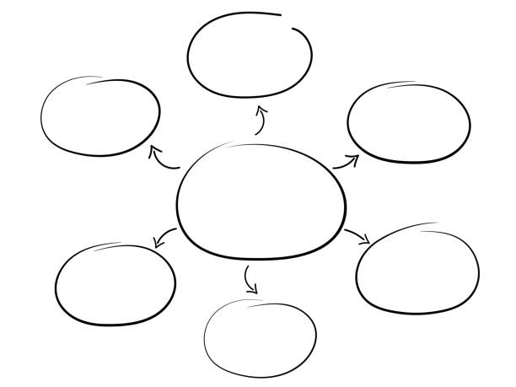
Quelle: iStockphoto.com

Material 2: Unterschiedliche Zeitungsartikel

Rothenberger, L., & Hase, V. (2024). Biased Social Media Debates About Terrorism? A Content Analysis of Journalistic Coverage of and Audience Reactions to Terrorist Attacks on YouTube. Social Media + Society, 10(4). https://doi.org/10.1177/20563051241290113

Kaskeleviciute, R., Knupfer, H., & Matthes, J. (2024). Inconspicuous Terrorists? Effects of Terrorism News on Attitudes and Stereotypes About Muslims. Journalism & Mass Communication Quarterly, 0(0). https://doi.org/10.1177/10776990241271111

Das internationale Rechtssystem ist zusammengebrochen, und der Journalismus bricht mit ihm zusammen": Warum 2024 das tödlichste Jahr in der Geschichte der Reporter war https://theconversation.com/the-international-legal-system-has-collapsed-and-journalism-is-collapsing-with-it-why-2024-was-the-deadliest-year-on-record-for-reporters-245228

Globale Medien erzählen nur einen Teil der Geschichte Afrikas - neuer Bericht zeigt, welche Medien am besten und am schlechtesten abschneiden" https://theconversation.com/global-media-tell-only-part-of-africas-story-new-report-shows-which-outlets-perform-best-and-worst-237150

